**FINAL PROJECT PEMROGRAMAN WEB**

**INDONESIA-SEHAT**



Kelompok 5 :

Andhy Panca Saputra 17.11.1501

Abdurrohman Chakim 17.11.1505

Fadhilah Dwi Ananda 17.11.1497

**Dosen** **Pengampu: Anna Baita, M.Kom**

**Fakultas Ilmu Komputer**

**Universitas Amikom Yogyakarta**

**2019**

1. **Abstrak**

INDONESIA-SEHAT merupakan sebuah website yang dapat membantu masyarakat dalam memberikan informasi kesehatan dalam satu wadah saja. Dalam hal ini INDONESIA-SEHAT dapat membantu atau menjadi solusi bagi mereka yang menginginkan informasi fasilitas kesehatan terdekat, mengetahui fasilitas kesehatan yang bisa menangani penyakit tertentu, pencarian dokter dan lain sebagainya, scara real time dan dapat diakses dimanapun berada. Hal ini tentu sangat membantu karena dapat mengatasi masalah kesehatan yang ada di masyarakat, sehingga dapat meningkatkan kualitas kesehatan di Indonesia maupun melancarkan aktifitas sehari-hari masyarakat.

INDONESIA-SEHAT bertujuan unutk menjadi pusat informasi kesehatan yang dibutuhkan oleh masyarakat yang saat ini tengah mengadapi revolusi industry 4.0. Masyarakat dapat melakukan *chatting* dengan dokter, membuat janji dengan dokter, tanya ke dokter, *live chat* dan donasi.

Yang kedua, diwebsite ini ada beberapa artikel yang berisi informasi tentang kesehatan yang tentunya dapat membantu masarakat dalam hal kesehatan. Artikel ini bersumber dari para dokter yang sesuai dengan bidangnya masing-masing. Tema yang diambil bisa sesuai permintaan ataupun hal-hal yang hangat dibicarakan masyarakat.

Yang ketiga adalah tips-tips kesehatan melalui media yang menarik dan mudah dimengerti, yakni melalui media video. Tips tentang kesehatan akan di paparkan melalui video singkat yang mana nantinya menggunakan bahasa yang mudah dimengerti, sehingga masyarat menjadi lebih tahu tentang kesehatan. Tema yang diambil dalam video tips tersebut dapat mengambil tema yang sering beredar dimasyarat, ataupun dapat sesuai permintaan.

Yang keempat adalah Chat Dokter atau Tanya Dokter. Dengan fitur ini kita dapat mancari informasi melalui sebuah forum diskusi yang didalamnya terdapat dokter dan pengguna.

Yang kelima adalah Cari dokter, fitur ini memberikan kemudahan bagi masyarakat yang menggunakan website ini untuk mengunakan sekaligus mencari dokter sesuai dengan kriteria yang diinginkan, misalnya sesuai dengan spesialis ataupun lokasi yang diinginkan.

Yang keenam adalah mencari rumah sakit sesuai dengan kriteria atau apa yang diinginkan. Kriteria tersebut bisa berupa rumah sakit yang bersifat khusus ataupun rumah sakit yang terdekat.

Yang ketujuh adalah fitur Live Chat, fitur ini memungkinkan customers untuk berkomunikasi dengan dokter. Keunggulan fitur ini adalah pengguna bisa mendapatkan informasi yang diinginkan secara cepat dan aktual karena informasi tersebut bersumber dari para ahli.

Yang terakhir adalah Donasi. Donasi ini adalah fitur dari website yang tujuannya untuk membantu masyarat yang membutuhkan tentang masalah kesehatan, dan bagi yang ingin menjadi donatur dapat menggunakan fitur ini.

Pembuatan pusat informasi ini yaitu dengan membuat wadah berupa website yang bisa diakses oleh siapapun, kapapun, dan dimanapun pengguna berada, selama terdapat koneksi internet. Dalam pembuatannya menggunakan bahasa-bahasa pemrograman untuk membuat website seperti html, css, javascript, dan lain sebagainya. Pengumpulan data dengan melakukan riset kondisi masyarakat saat ini dan juga meneliti website yang dimiliki Dinas Kesehatan Republik Indonesia. Selain itu juga dilakukan konsultasi dengan startup yang sudah ada dan pembimbing yang sudah melakukan pemusatan informasi kesehatan terlebih dahulu.

*Kata kunci : INDONESIA-SEHAT, informasi kesehatan, website, masyarakat.*

1. **Latar Belakang**

Kesehatan merupakan hal yang sangat mendasar dalam kehidupan manusia. Namun, kesehatan seringkali menjadi hilir (dampak) dari berbagai permasalahan yang dialami individu dan lingkungan sekitarnya. Padahal, kesehatan merupakan modal awal bagi perkembangan potensi individu dalam hidup. Dengan jumlah penduduk Indonesia yang sudah mencapai 264 juta (Sumber termasuk: [Bank Dunia](http://datatopics.worldbank.org/world-development-indicators), [Biro Sensus Amerika Serikat](https://www.census.gov/glossary/#term_Populationestimates)) Kementerian Kesehatan tidak mungkin mampu sendirian dalam menyelesaikan permasalahan-permasalahan kesehatan. Teori klasik H. L. Bloom menyatakan bahwa ada 4 faktor yang mempengaruhi derajat kesehatan secara berturut-turut, yaitu: 1) gaya hidup (*life style*); 2) lingkungan (sosial, ekonomi, politik, budaya); 3) pelayanan kesehatan; dan 4) faktor genetik (keturunan). Keempat determinan tersebut saling berinteraksi dan mempengaruhi status kesehatan seseorang.

System kesehatan yang ada bisa dibilang masih belum maksimal. Masyarakat masih kekurangan akan infromasi mengenai dokter dan dan fasilitas kesehatan terbaik karena belum adanya pusat informasi mengenai hal tersebut. Informasi ini menjadi sangat penting karena dokter dan fasilitas kesehatan yang dipilih akan mempengaruhi kesehatan masyarakat yang berobat. Maraknya dokter gadungan, dan banyaknya terjadi malpraktek tentunya membuat masyarakat benar-benar harus mendapatkan informasi yang valid mengenai dokter yang akan menangani mereka. Informasi lengkap mengenai tempat fasilitas kesetaran juga penting. Masyarakat tentunya ingin mendapatkan tempat fasilitas kesehatan yang jaraknya tidak jauh dari mereka. Selain itu informasi mengenai fasilitas kesehatan juga penting untuk mengetahui apakah fasilitas kesehatan tersebut dapat menangani penyakit tertentu yang dialami masyarkat.

Dengan menemukan dokter dan fasilitas kesehatan yang baik masalah yang dihadapi masyarakat belum selesai. Antrian yang begitu banyak yang hampir terjadi di setiap fasilitas kesehatan tentunya menghasilkan masalah tersendiri bagi masyarakat yang ingin berobat. Waktu yang seharusnya bisa digunakna untuk melakukan hal produktif lain akan terbuang sia-sia hanya untuk menunggu antrian diperiksa dokter. Hal ini biasanya diperparah dengan buruknya fasilitas antrian yang ada di tempat fasilitas kesehatan, sehingga semakin membuat masyarkat enggan untuk berobat.

Kementrian Kesehatan Republik Indonesia yang membidangi urusan kesehatan yang ada di negara ini belum maksimal dalam penyampaian informasi-informasi yang benar-benar dibutuhkan masyarkat saat ini. Dalam website mereka <http://www.kemkes.go.id/> belum ditemukan informasi-informasi mengenai lokasi-lokasi failitas kesehatan, informasi mengenai dokter-dokter yang sudah professional dan informasi yang dibutuhkan masyarakat saat ini. Fasilitas yang ada ditempat fasilitas kesehatan pun masih banyak yang kurang bagus sehingga membuat masyarakat malas untuk mengantri.

Untuk menyikapi masalah tersebut dalam era industry 4.0 muncul sebuah ide untuk menciptakan website INDONESIA-SEHAT. Sebuah inovasi untuk memberikan kemudahan menjangkau dokter dan fasilitas kesehatan terbaik degan mudah. Masyarakat bisa dengan mudah membuat janji dengan dokter sehingga dapat menghemat waktu untuk mengantri dan menunggu. Masyarakat juga bisa mendapatkan informasi-infrmasi kesehatan lain yang mereka butuhkan dalam website ini. Sehingga akan mempermudah kehidupan kita bersama.

1. **Fitur – Fitur yang disediakan :**
2. Menu HOME

* Fitur HOME yaitu tampilan awal saat membuka website INDONESIA-SEHAT yang meliputi informasi tentang kesehatan secara singkat, menampilkan menu menu pilihan lainnya, dan informasi dari web.

1. Menu Login

* Fitur ini berfungsi untuk daftarkan diri menjadi member di web INDONESIA-SEHAT yang akan berguna untuk identitas pasien saat *chatting* dengan dokter, membuat janji dengan dokter, tanya ke dokter, *live chat* dan donasi.

1. Tips video kesehatan

* Fitur ini berfungsi untuk memuat video-video tutorial / tips tentang kesehatan ataupun pertolongan pertama pada gejala gejala suatu penyakit atau yang telah terkena penyakit

1. Artikel kesehatan

* Fitur ini berisi tentang tips kesehatan yang diberikan langsung dari dokter-dokter yang telah ahli dalam bidang kesehatan tertentu, tips hidup sehat dan cara mengetahui penyakit dari gejala-gejala yang di alami pasien

1. Chat dokter dan tanya dokter

* Fitur ini berfungsi untuk chat langsung dengan salah satu dokter dan bisa juga dengan fitur tanya dokter dimana pertanyaan itu masuk ke dalam forum dari web INDONESIA-SEHAT ini. Jadi, chat tersebut bisa di lihat oleh semua orang dan menjadi sumber informasi orang lain tanpa harus bertanya lagi ke dokter.

1. Cari dokter

* Fitur ini berfungsi untuk mencari dokter yang dicari berdasarkan spesialis / nama dokter dan lokasi tempat sesuai dengan lokasi pasien / lokasi lain, setelah itu pasien bisa membuat janji dengan dokter tersebut, pasien juga bisa melihat jadwal praktek dokter tersbut dan terdapat biaya minimal untuk perawatan.

1. Cari rumah sakit terdekat berdasarkan penyakit

* Fitur ini berfungsi untuk mencari rumah sakit yang di cari berdasarkan tindakan medis yang dibutuhkan dan lokasi tempat sesuai dengan lokasi pasien / lokasi lain, setelah itu pasien bisa membuat janji dengan rumah sakit tersebut dan terdapat biaya minimal untuk perawatan dan rawat inap.

1. Live chat

* Fitur ini berfungsi untuk chat langsung dengan dokter yang sedang online di web INDONESIA-SEHAT dan keunggulan dari fitur ini adalah kecepatan respon dari dokter jadi pasien tidak perlu menunggu lama jika ingin berkomunikasi dengan dokter.

1. Donasi

* Fitur ini berfungsi untuk membantu saudara-saudara kita yang masih membutuhkan uluran tangan kita untuk masalah kesehatan. Fitur ini juga akan manerima saran dari pengguna untuk saudara-saudara kita yang sangat membutuhkan bantuan kesehatan dengan transparansi pengolahan dana yang masuk maupun keluar.

Documentation

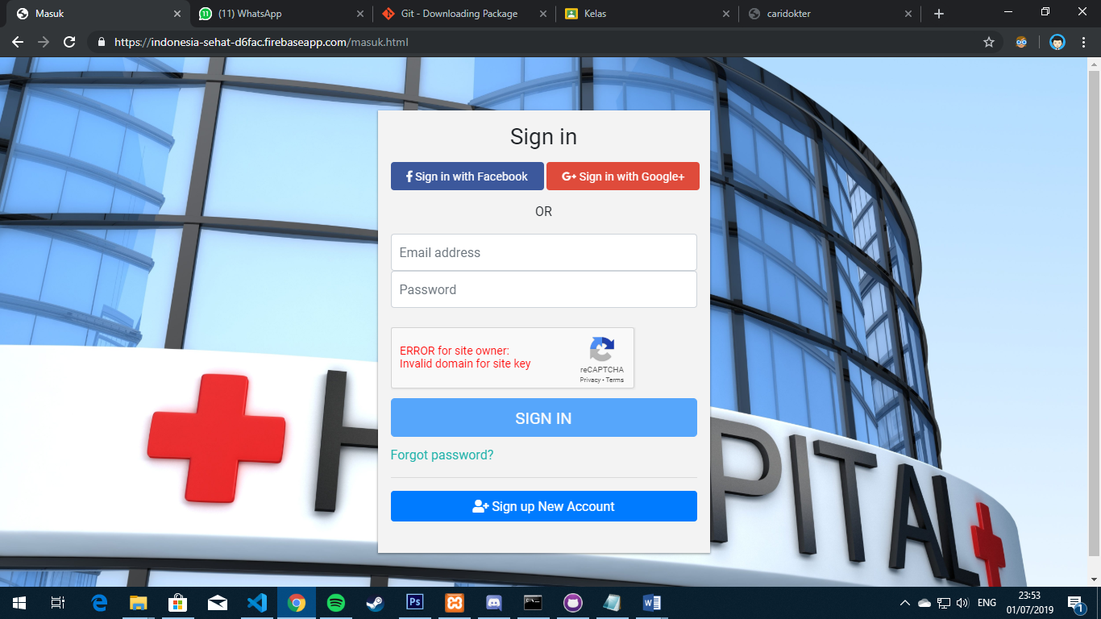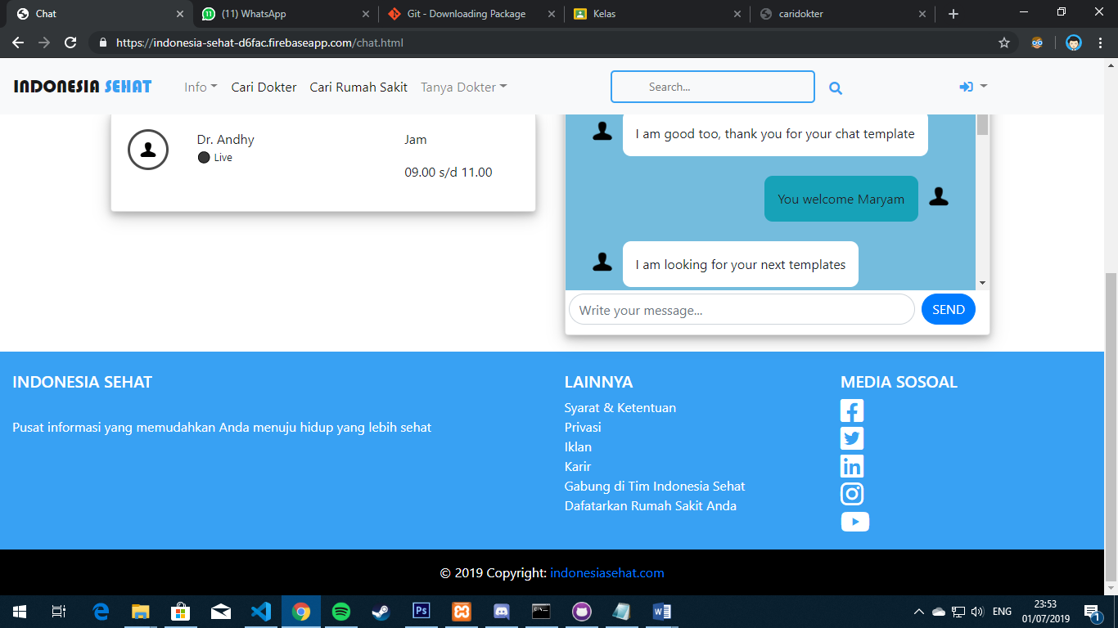

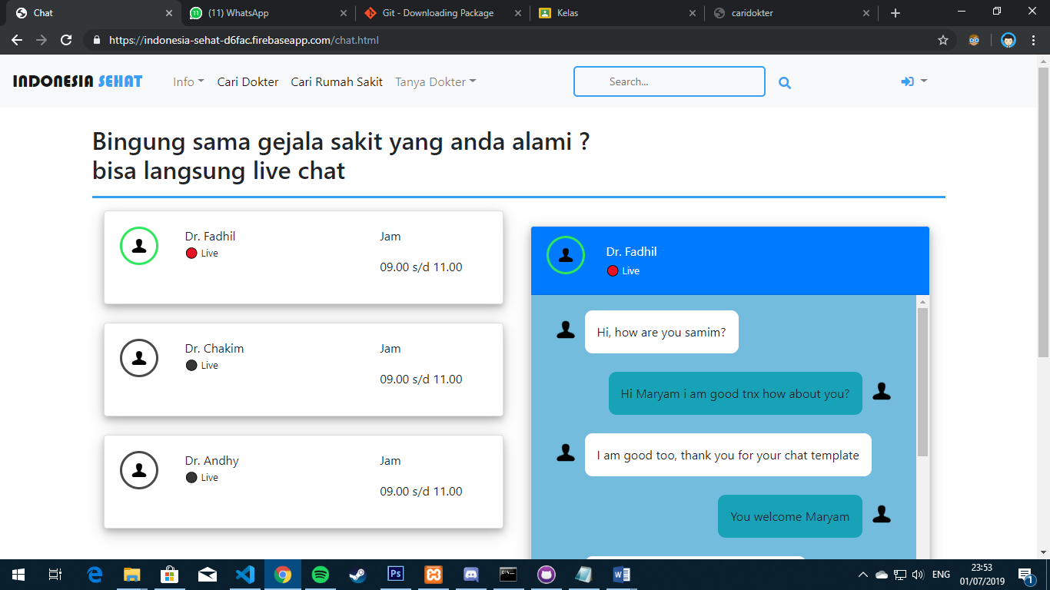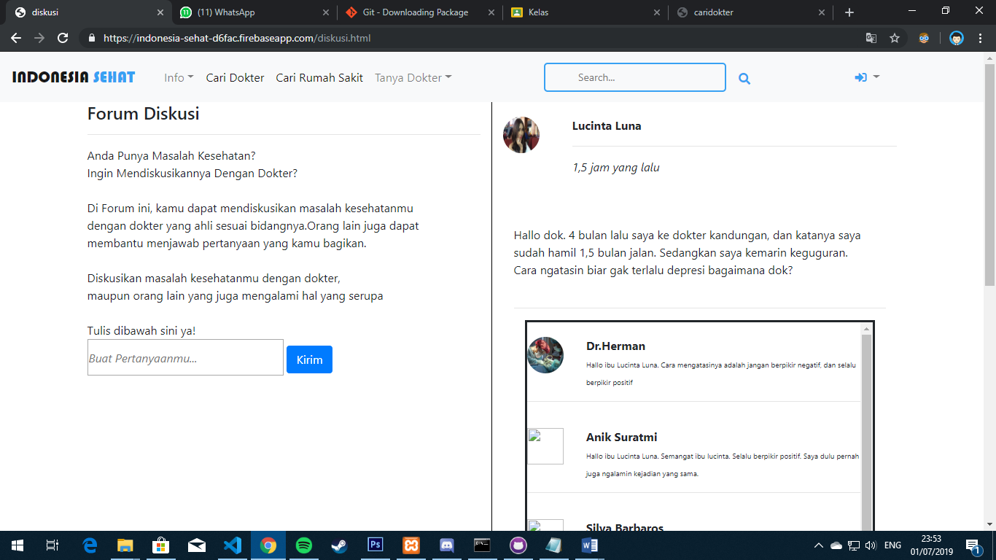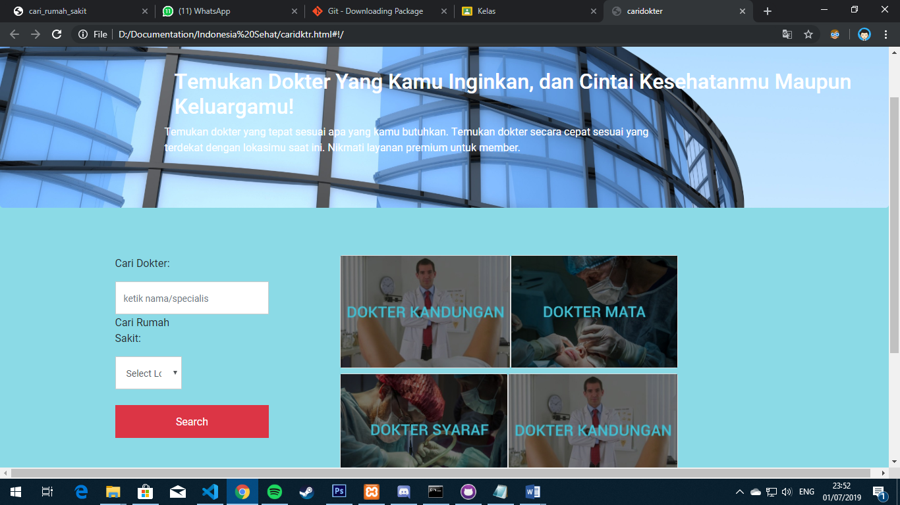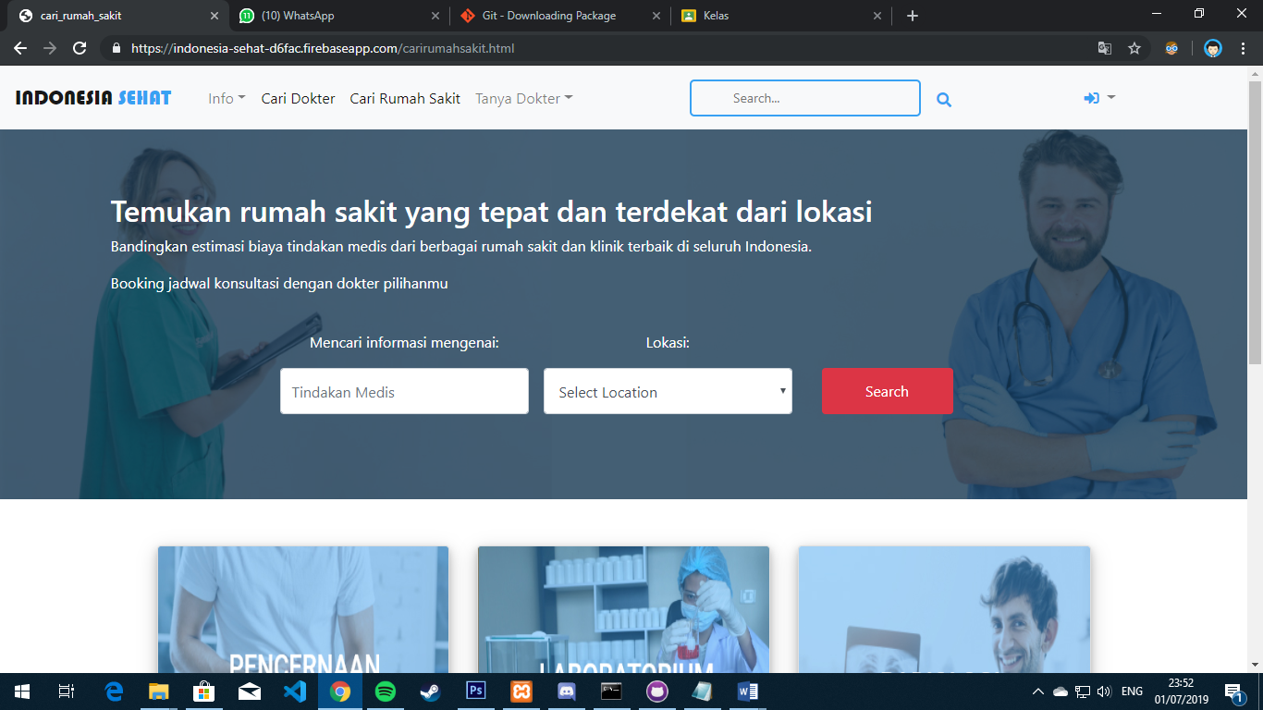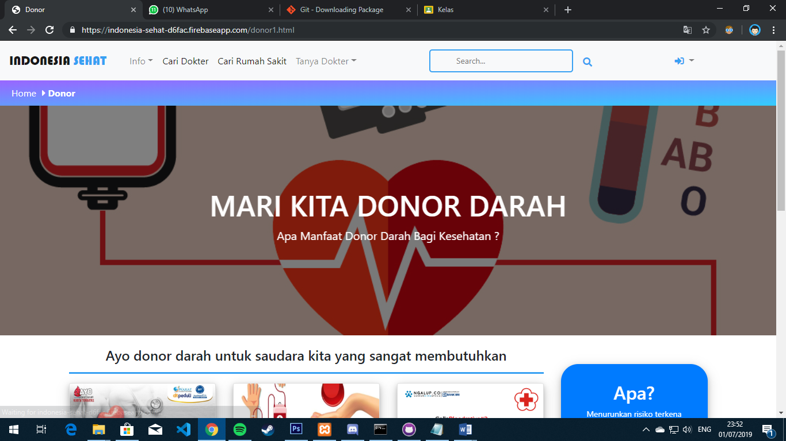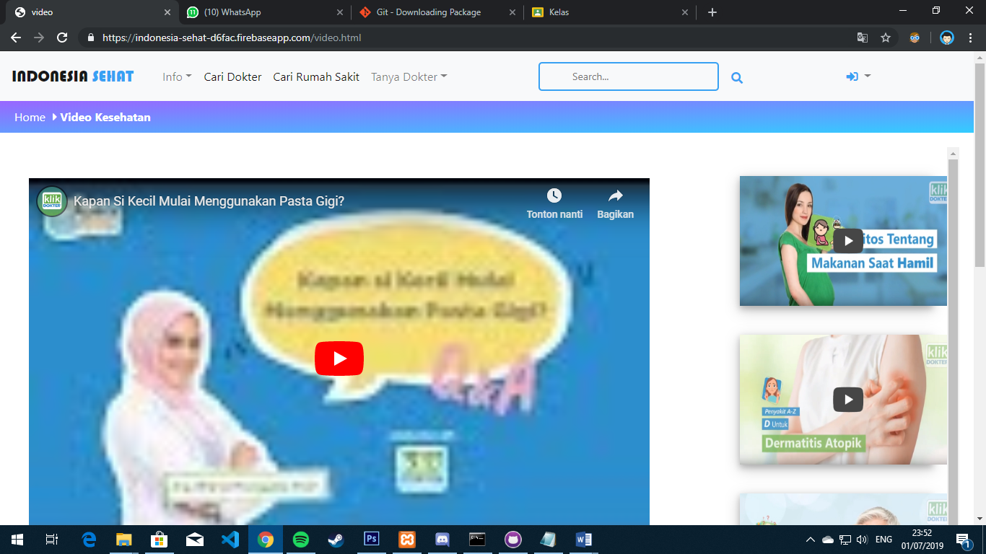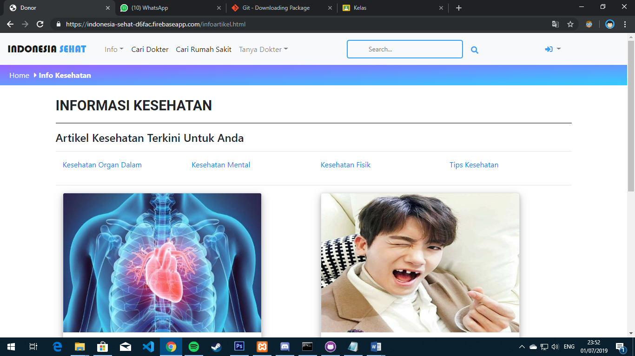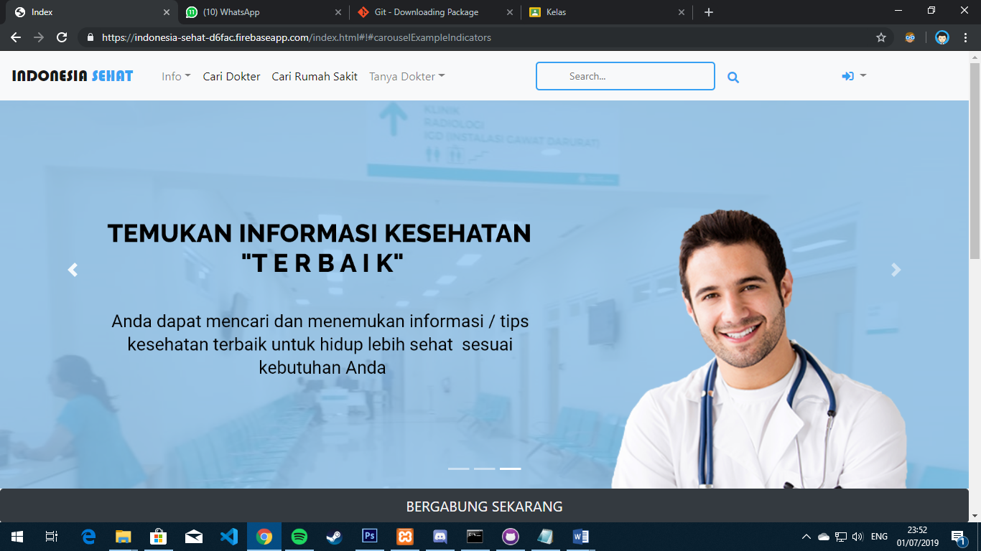

1. **Pembagaian tugas**

* **Pembagian tugas dalam kelompok :**

1. Andhy Panca Saputra (17.11.1501)

* Pembuatan 3 layout mockup halaman home, login, tips video kesehatan.
* Pembuatan 3 layout web halaman home, login, tips video kesehatan.
* Membuat proposal bagian latar belakang.

1. Abdurrohman Chakim (17.11.1505)

* Pembuatan 3 layout mockup halaman artikel kesehatan, chat dokter dan tanya dokter, cari dokter.
* Pembuatan 3 layout web halaman artikel kesehatan, chat dokter dan tanya dokter, cari dokter.
* Membuat proposal bagian abstrak.

1. Fadhilah Dwi Ananda (17.11.1497)

* Pembuatan 3 layout mockup halaman cari rumah sakit terdekat berdasarkan penyakit, live chat, donasi.
* Pembuatan 3 layout web halaman cari rumah sakit terdekat berdasarkan penyakit, live chat, donasi.
* Membuat proposal bagian fitur-fitur.